Туристическая фирма ООО «НОВЫЙ СВЕТ»
170005 г. Тверь, тел: (4822) 52-64-50,
ул. Мусоргского д. 12 офис 218 факс: (4822) 50-19-09
www.newsvet-tur.ru e-mail: noviysvet@gmail.com
11 июня на Троицкие гуляния
(Торжок + Василево)

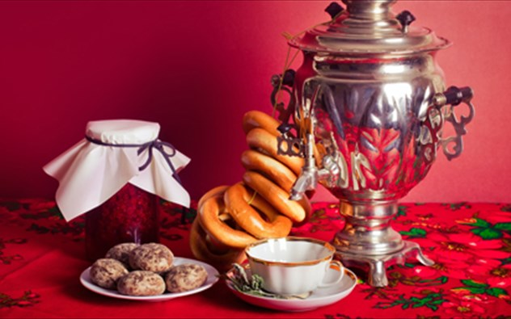
Вас ждет вояж «По государевой дороге». Вместе с нашим экскурсоводом Вы перенесетесь в Золотой век Русской культуры и узнаете множество любопытных историй из путешествий между Московой и Санкт-Петербургом великого русского поэта А.С.Пушкина.
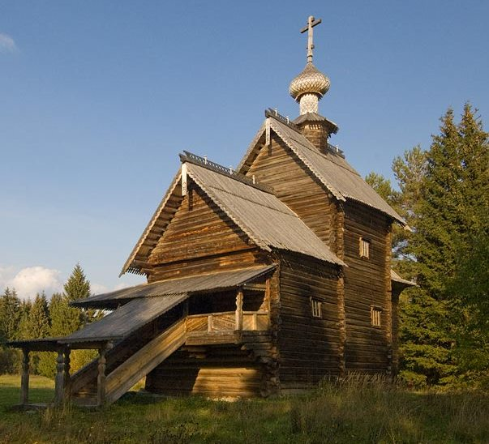
В Торжке сохранилось немало архитектурных ансамблей храмов и монастырей XVIII – XIX вв. Деревянная Старо-Воскресенская церковь, Тверецкая набережная, Борисоглебский монастырь - один из древнейших монастырей России, Михайло-Архангельская и Благовещенская церкви, Спасо-Преображенский собор великого зодчего Росси, ансамбль Воскресенского девичьего монастыря!Мы совершим экскурсию по Борисоглебскому монастырю,а также вы посетите уникальный музей «Золотого шитья»
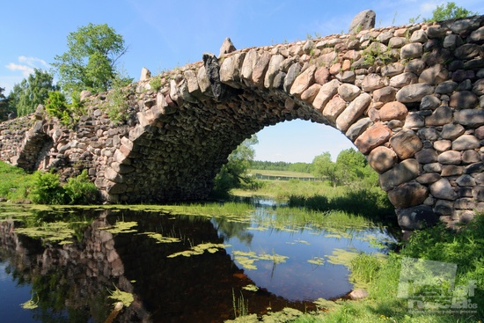
Мы также посетим уникальный музей деревянного зодчества «Василево». Здесь, среди каскадом раскинувшихся прудов, разместились два десятка ажурных и массивных, деревянных и каменных построек. Над архитектурой и ландшафтом этой живописной усадьбы поработал Николай Львов. Здесь он выполнил запруды из камней и знаменитый стометровый арочный валунный мост с гротами, который сейчас известен под мрачным и загадочным названием «Чертов мост».
Поучавствуем в «Троицких гуляниях», которые проходят здесь каждый год в течение 20-лет. Они включают в себя народно-певческие, инструментальные, хореографические программы: игры, обряды, народную драму; кукольные, цирковые представления; Традиционные виды боевых искусств. На протяжении всего мероприятия будет работать «Ярмарка» - выставка-продажа работ мастеров-любителей декоративно-прикладного и художественного творчествах. Мастера народных художественных ремёсел демонстрируют свои изделия и процесс их изготовления.
В стоимость входит: транспортное и экскурсионное обслуживание (обзорная по городу Торжок и Борисоглебскому монастырю и Музею «Золотого шитья», обед в кафе, участие в празднике. Стоимость: при группе 40 чел. 48900 руб. + 3 бесплатных места, при группе 30 чел. 41750 руб. + 2 бесплатных места.

